图书馆新书导读第110期

①题名：智能家居DIY:Openwrt + Arduino +Z 3D打印+手机客户端  作者：莫宏貌, 梁依立, 周国才编著  出版社：电子工业出版社  出版年：2015  索书号：TU855-49/2  馆藏地：第一借阅室  导读：智能产品、穿戴设备、3D打印的出现，整 个IT行业又开始了新一轮的冲击，软、硬结合符合现在行业需求。本书通过开源系统OpenWrt和Arduino，以及WiFi、安防报警、WiFi摄像头、语音控制、Android客户端、3D打印产品的实战演示，任何个人、公司、机构都可以进行二次开发。 | 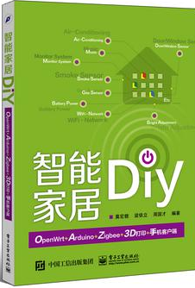

②题名：奔跑吧！建筑师  作者：(日本) 隈研吾著  出版社：电子工业出版社  出版年：2015  索书号：TU-0/75  馆藏地：第一借阅室  导读：研吾，是世界级著名的建筑设计师，享有  极高的国际声誉，曾获得国际石造建筑奖、自然木造建筑精神奖、美国建筑学会杜邦Benedictus奖第一名、波士顿建筑师协会未建成建筑优秀奖、“互动内部空间”设计选集大奖、日本建筑学会奖等。本书以记述的方式描绘了这位建筑大师的前半生，从中可以更好地让我们领会大师的设计理念。 | 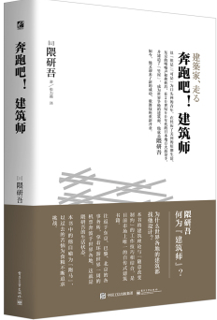
javascript:;③题名：100名生态建筑师的1000个设计技巧  作者：(西班牙) Marta Serrats著  出版社：电子工业出版社  出版年：2015  索书号：TU18/50  馆藏地：第一借阅室  导读：这100名建筑师——可持续建筑领域国际知名的专家——通过分析他们自己的作品，表明了什么是生态建筑所应该具备的基本要求。这是一本适合每一位对生物气候建筑、能源效率和可持续发展的基础概念感兴趣的读者阅读的鼓舞人心的著作，提供了来自每位建筑师专业实践的1000个案例，配以照片、草图和规划图，揭示了可持续性问题的真谛。项目的多样性使得本书不仅是建筑师的必备指南，也适用于那些对减少环境的负面效应、提升建成环境的寿命及舒适度品质感兴趣的读者。 | 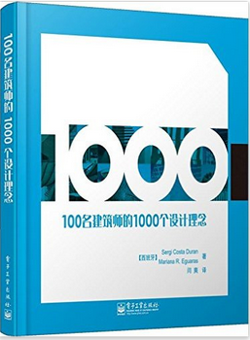

④题名：马化腾的棋:腾讯持久称霸内幕  作者：王春燕著  出版社：电子工业出版社  出版年：2015  索书号：F279.244/37  馆藏地：第四借阅室  导读：本书纵览腾讯16年的创业历史，从多个角度、多个维度展示了腾讯一路走来的真实历程，并总结了历经时间洗礼而沉淀下来的企业精神。 | 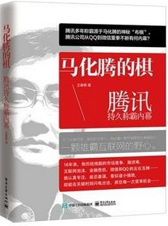

⑤题名：跨界思维  作者：孔梓编著  出版社：电子工业出版社  出版年：2015  索书号：F270/350  馆藏地：第四借阅室  导读：本书从什么是跨界思维入手，讲解如何掌握跨界思维的方式与方法，并运用跨界思维解决空气污染、能源安全、现代军事斗争准备、政治体制改革、教育改革、老人养护等社会疑难问题，提出了创新的解决方案。 | 